Министерство науки и высшего образования Российской Федерации
Федеральное государственное автономное образовательное учреждение
высшего образования
«СЕВЕРО-КАВКАЗСКИЙ ФЕДЕРАЛЬНЫЙ УНИВЕРСИТЕТ»

Институт перспективной инженерии
Департамент цифровых, робототехнических систем и электроники

ОТЧЕТ
ПО ЛАБОРАТОРНОЙ РАБОТЕ №7
дисциплины
«Информационные технологии и программирование»
Вариант

Выполнил:
Назаров Глеб Григорьевич
1 курс, группа ИНС-б-о-25-1
09.03.02 «Информационные технологии и сети», направленность (профиль) «Прикладное программирование в интеллектуальных информационных системах», очная форма обучения

_______________________________
(подпись)

Проверила:
Ассистент департамента цифровых, робототехнических систем и электроники Новомлинов А. С.

_______________________________
(подпись)

Отчет защищен с оценкой ___________ Дата защиты__________________

Ставрополь, 2026 г.
ПРАКТИЧЕСКАЯ РАБОТА №7. Структуры и перечисления
Практические задания
Задание 1. Проектирование структур
Условие: Опишите структуру согласно варианту и создайте одну переменную этого типа. Реализуйте ввод данных и вывод в отформатированном виде.
6 | Game | Название, Жанр, Год, Студия-разработчик
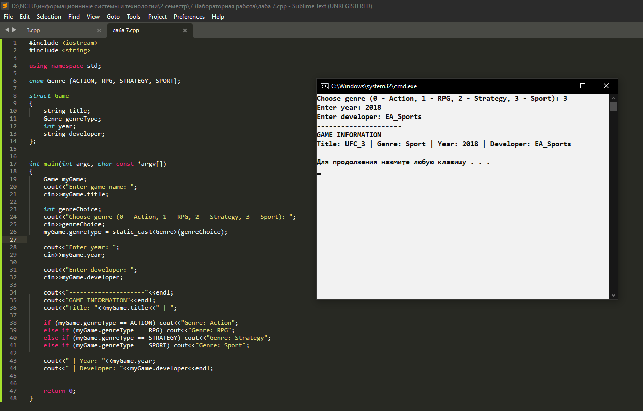
Рисунок 1. Изображение работы кода для Задания 1
Задание 2. Массивы структур и фильтрация
Условие: Создайте массив из 5 структур вашего варианта. Реализуйте поиск по критерию (например, "все книги дороже 500" или "все сотрудники с должностью Manager").
4 | По рейтингу (> X)
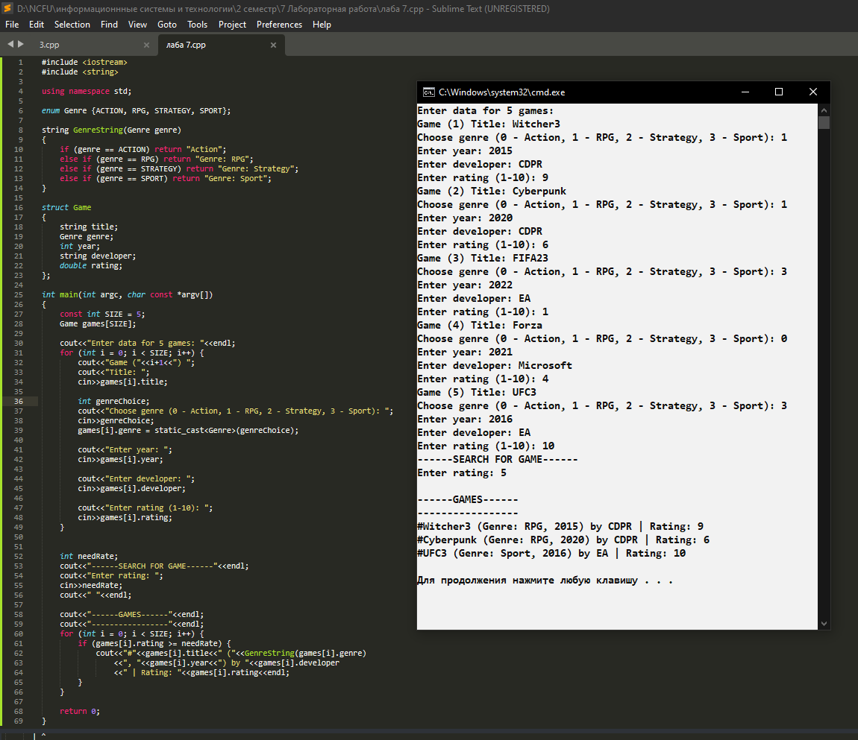
Рисунок 2. Изображение работы кода для Задания 2
Контрольные вопросы
- В чем разница между массивом и структурой?
Ответ: Массив хранит однотипные элементы (все int, все double и т.д.), доступ по индексу. Структура хранит разнотипные элементы (int, string, double вместе), доступ по именам полей.
- Почему для работы со строками внутри структур лучше использовать std::string, а не char*?
Ответ: Автоматическое управление памятью (не нужно думать о выделении/освобождении)
Безопаснее (нет риска переполнения буфера)
Удобные методы (length, сравнение, конкатенация)
Динамический размер (не ограничен 50 символами)
- Что такое выравнивание памяти (padding) в структурах и как оно влияет на sizeof?
Ответ: Компилятор добавляет "пустые" байты между полями структуры для быстрого доступа процессора. Влияет: реальный размер может быть больше суммы полей.
struct { char c; int i; }; // sizeof может быть 8, хотя char(1) + int(4) = 5
- Можно ли внутри структуры объявить другую структуру (вложенность)?
Ответ: да, можно
struct Date { int day, month, year; };
struct Game {
string title;
Date releaseDate; // Вложенная структура
};
- Какое преимущество дает использование enum по сравнению с обычными константами const int?
Ответ: Типобезопасность - нельзя случайно присвоить любое число
Читаемость - ACTION понятнее, чем 0
Ограниченный набор значений - только допустимые варианты
Удобство в switch - компилятор проверит, что обработаны все случаи

